Министерство науки и высшего образования Российской Федерации

Федеральное государственное автономное образовательное учреждение высшего образования

«Национальный исследовательский университет ИТМО»

*Факультет Программной инженерии и компьютерной техники*

**Лабораторная работа №2**

Программирование

Вариант №3219

Группа: P3131

Выполнил: Хайкин О. И.

Проверил:

Блохина Елена Николаевна

Санкт-Петербург

2021г

Оглавление

Задание 3

Ваши покемоны: 3

Диаграмма классов реализованной объектной модели 4

Исходный код программы 5

Результат работы программы 14

Заключение 16

# Задание

На основе базового класса Pokemon написать свои классы для заданных видов покемонов. Каждый вид покемона должен иметь один или два типа и стандартные базовые характеристики:

* очки здоровья (HP)
* атака (attack)
* защита (defense)
* специальная атака (special attack)
* специальная защита (special defense)
* скорость (speed)

Классы покемонов должны наследоваться в соответствии с цепочкой эволюции покемонов. На основе базовых классов PhysicalMove, SpecialMove и StatusMove реализовать свои классы для заданных видов атак.

Атака должна иметь стандартные тип, силу (power) и точность (accuracy). Должны быть реализованы стандартные эффекты атаки. Назначить каждому виду покемонов атаки в соответствии с вариантом. Уровень покемона выбирается минимально необходимым для всех реализованных атак.

Используя класс симуляции боя Battle, создать 2 команды покемонов (каждый покемон должен иметь имя) и запустить бой.

#### Ваши покемоны:

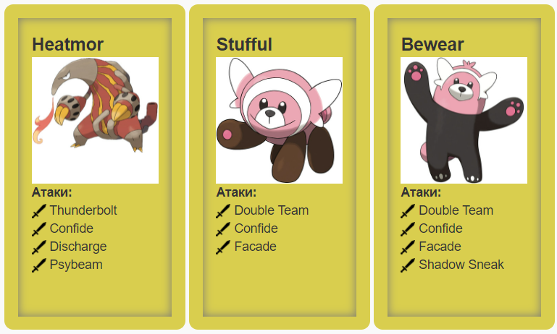

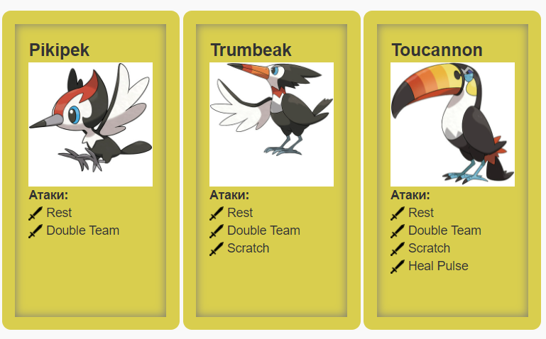

# Диаграмма классов реализованной объектной модели

Исходный код программы

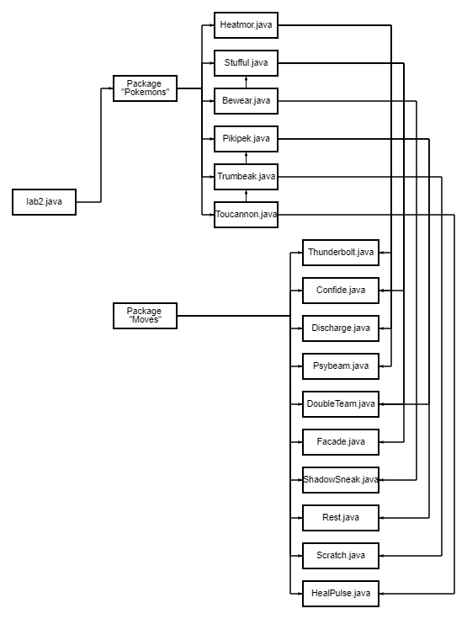

Lab2.java

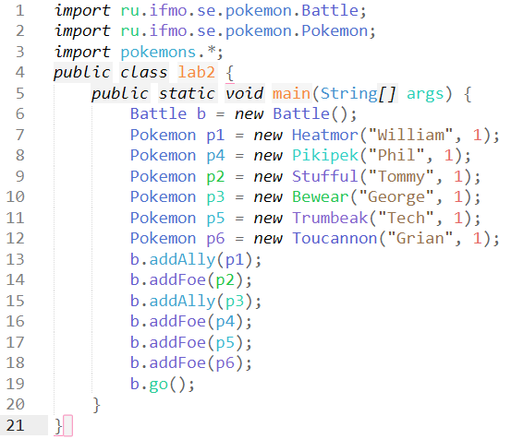

Package “pokemons”:

Heatmor.java

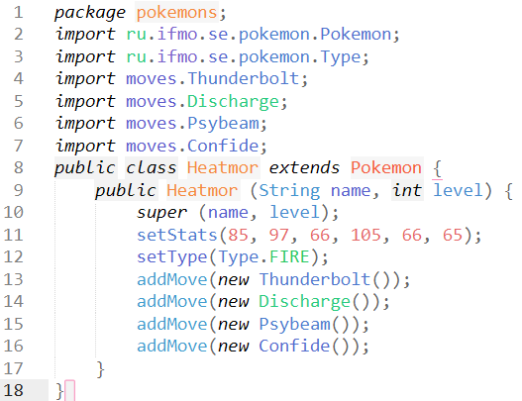

Stufful.java

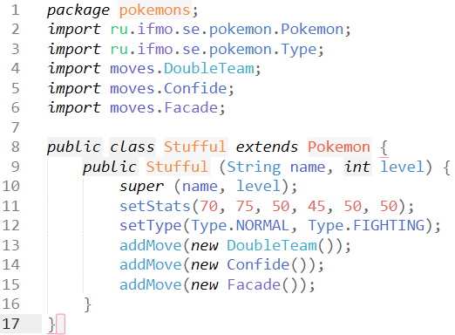

Bewear.java

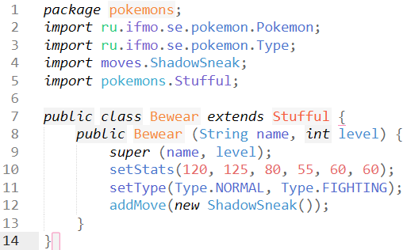

Pikipek.java

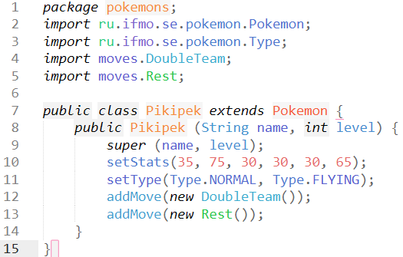

Trumbeak.java

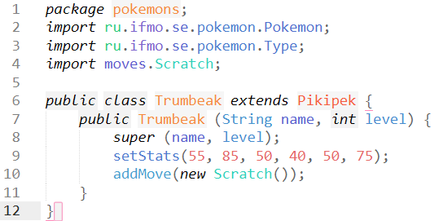

Toucannon.java

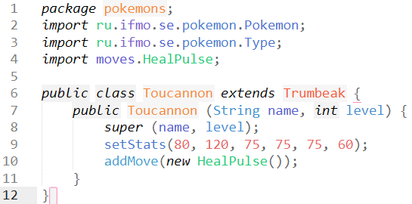

Package “moves”:

Thunderbolt.java

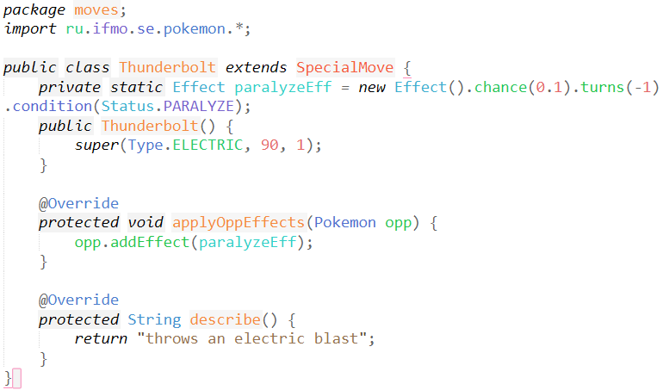

Confide.java

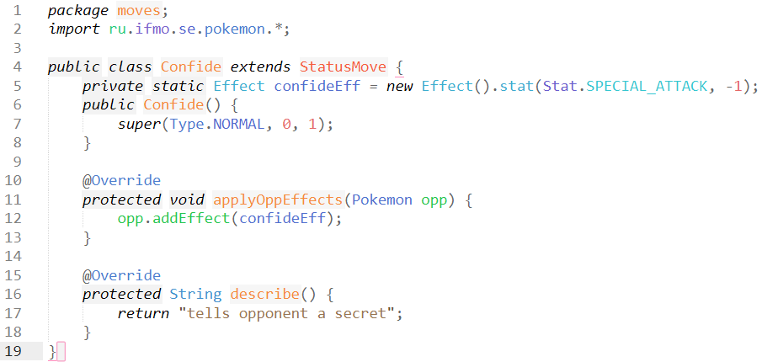

Discharge.java

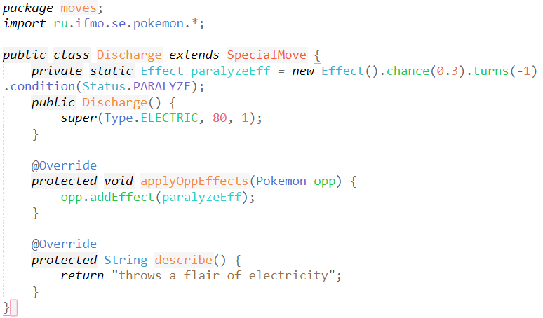

Psybeam.java

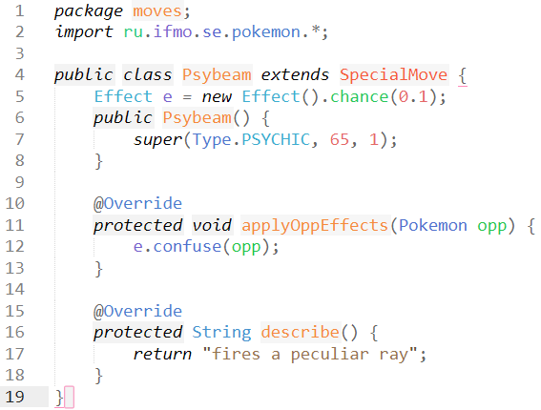

DoubleTeam.java

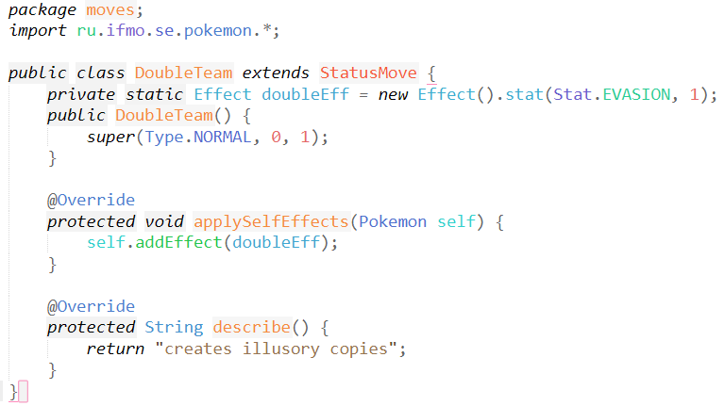

Facade.java

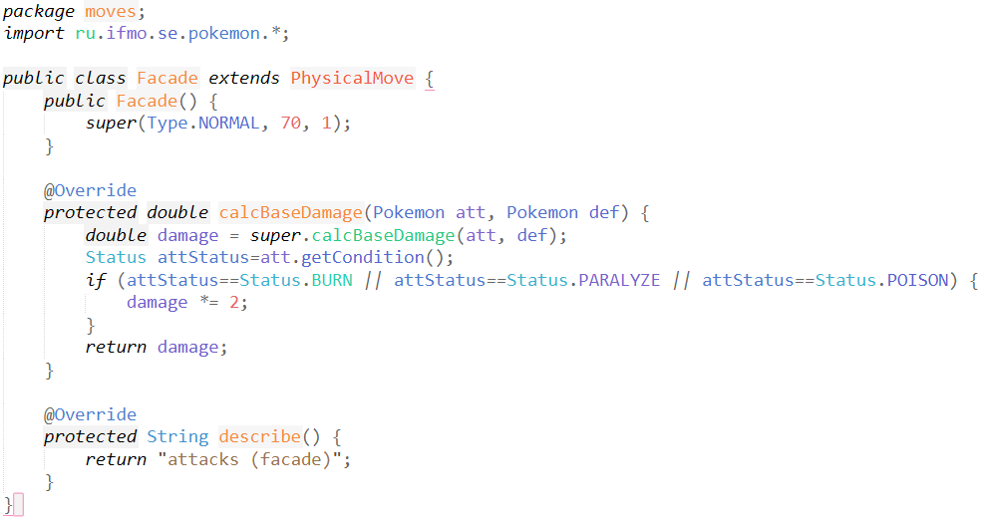

ShadowSneak.java

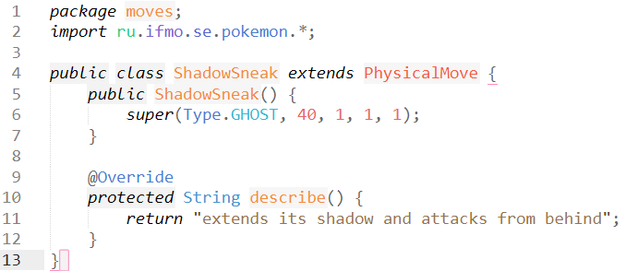

Rest.java

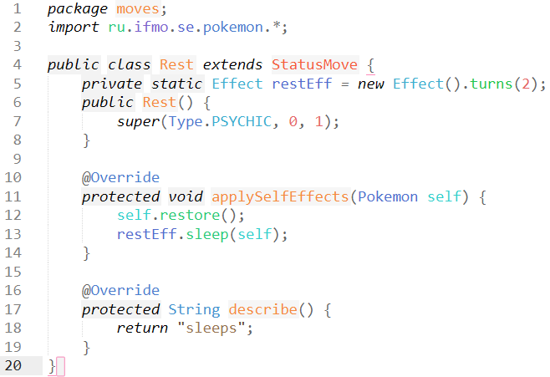

Scratch.java

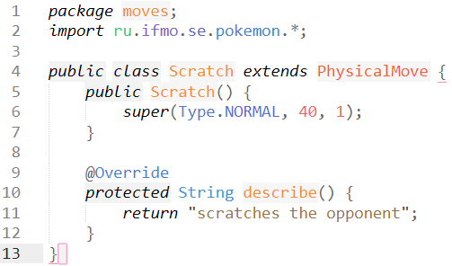

HealPulse.java

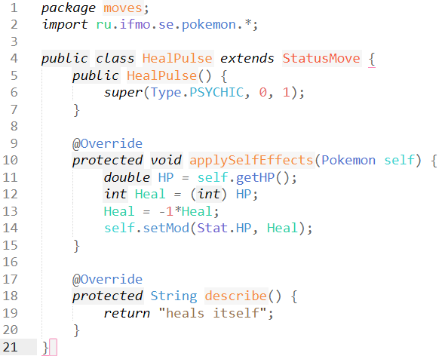

# Результат работы программы

Heatmor William из команды синих вступает в бой!

Stufful Tommy из команды желтых вступает в бой!

Heatmor William throws a flair of electricity.

Stufful Tommy теряет 4 здоровья.

Stufful Tommy attacks (facade).

Heatmor William теряет 9 здоровья.

Heatmor William throws a flair of electricity.

Stufful Tommy теряет 5 здоровья.

Stufful Tommy парализован

Stufful Tommy борется с соперником.

Heatmor William теряет 5 здоровья.

Stufful Tommy теряет 1 здоровья.

Heatmor William теряет сознание.

Bewear George из команды синих вступает в бой!

Bewear George extends its shadow and attacks from behind.

Stufful Tommy теряет 1 здоровья.

Stufful Tommy не замечает воздействие типа GHOST

Stufful Tommy attacks (facade).

Bewear George теряет 10 здоровья.

Bewear George attacks (facade).

Stufful Tommy теряет 6 здоровья.

Stufful Tommy теряет сознание.

Pikipek Phil из команды желтых вступает в бой!

Pikipek Phil sleeps.

Pikipek Phil засыпает

Bewear George attacks (facade).

Pikipek Phil теряет 9 здоровья.

Bewear George attacks (facade).

Pikipek Phil теряет 8 здоровья.

Pikipek Phil теряет сознание.

Trumbeak Tech из команды желтых вступает в бой!

Trumbeak Tech creates illusory copies.

Bewear George tells opponent a secret.

Bewear George extends its shadow and attacks from behind.

Trumbeak Tech теряет 1 здоровья.

Trumbeak Tech не замечает воздействие типа GHOST

Trumbeak Tech scratches the opponent.

Bewear George теряет 8 здоровья.

Bewear George теряет сознание.

В команде синих не осталось покемонов.

Команда желтых побеждает в этом бою!

# Заключение

В ходе выполнения второй лабораторной работы я научился подключать внешний jar-архив к своему и разобрался в базовых принципах ООП.